实验一 典型环节的电路模拟和数字仿真

- 实验目的
- 熟悉并掌握实验装置和上位机软件的使用方法。
- 掌握用运放组成典型环节的电子模拟电路设计，熟悉各种典型环节的传递函数及其阶跃特性。
- 实验步骤
- 设计下列典型环节的模拟电路
  - 比例环节：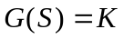
  - 积分环节：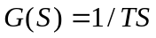
  - 惯性环节：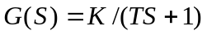
  - 比例微分环节：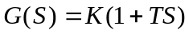
- 熟悉实验设备，连接各典型环节的模拟电路；
- 完成各典型环节的阶跃特性测试并记录响应波形，研究参数变化对典型环节阶跃特性的影响；
调用上位机仿真程序，完成典型环节阶跃特性的数字仿真，并与实验所得结果相比较。
- 实验结果
1．比例微分(PD)环节的传递函数、方块图、模拟电路和阶跃响应
比例微分环节的传递函数为：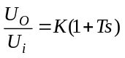
其方块图和模拟电路分别如图1.4.1、图1.4.2所示。其模拟电路是近似的（即实际PD环节），取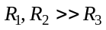，则有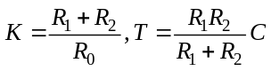，实验参数取R₀＝10k，R₁＝10k，R₂＝10k，R₃＝200，C＝1uF，R=10k。
对应理想的和实际的比例微分(PD)环节的阶跃响应分别如图1.4.3a、图1.4.3b所示。
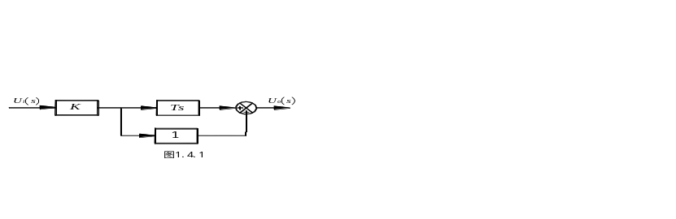

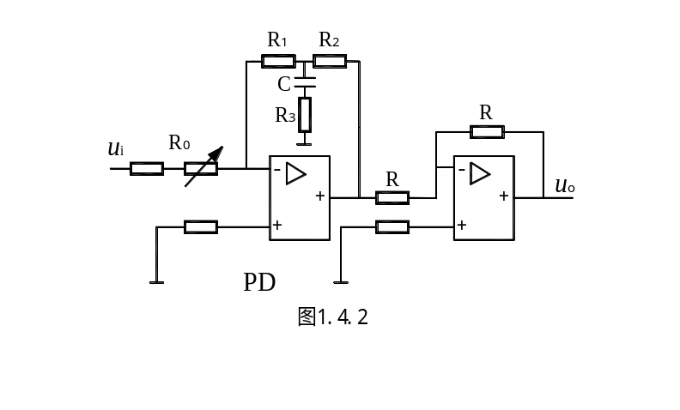

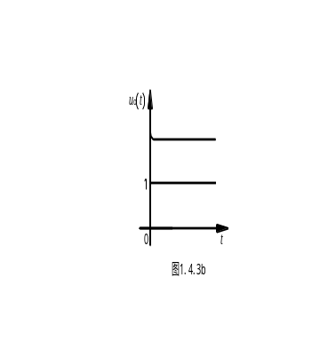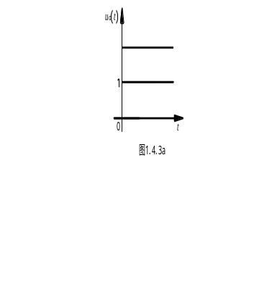
波形图：
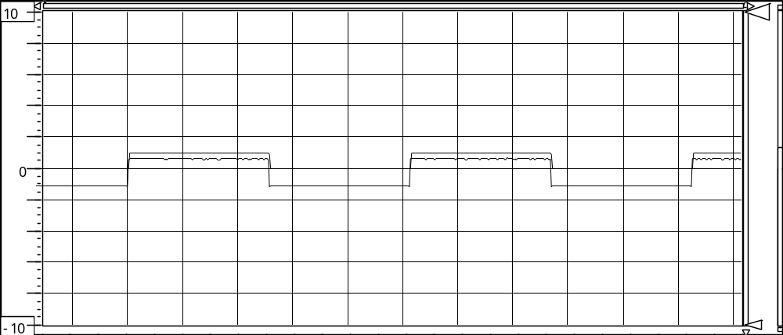

2．惯性环节的传递函数、方块图、模拟电路和阶跃响应
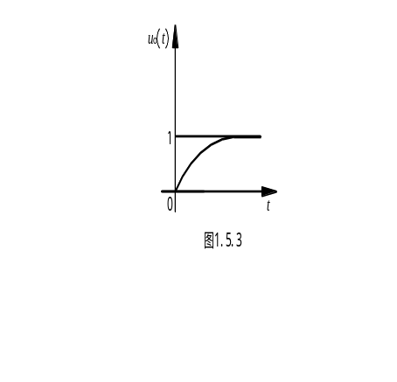惯性环节的传递函数为：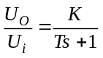

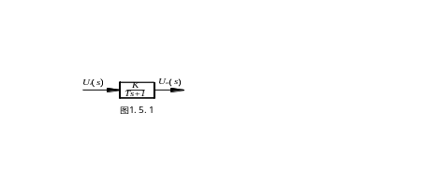
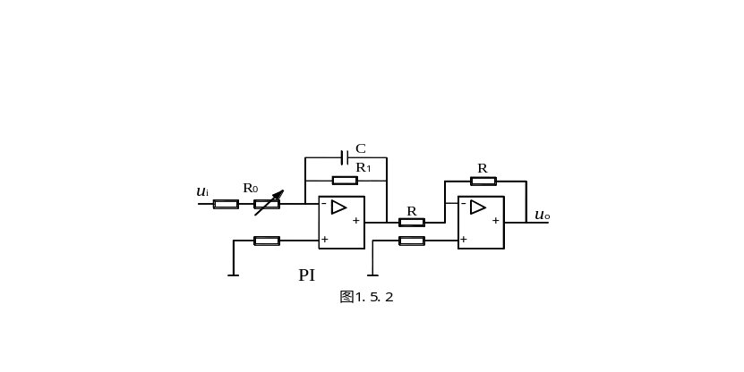

其方块图、模拟电路和阶跃响应，分别如图1.5.1、图1.5.2和图1.5.3所示，其中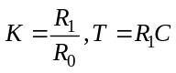，实验参数取R₀＝200k，R₁＝200k，C＝1uF，R=10k。
波形图如下：
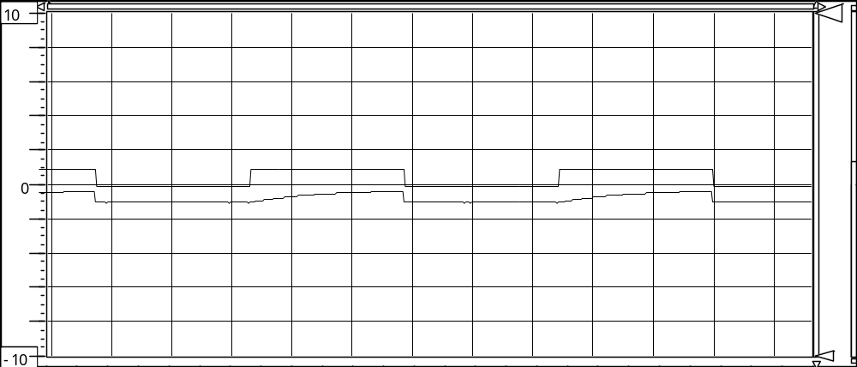
- 实验思考题
- 积分环节和惯性环节的主要差别是什么？在什么条件下，惯性环节可以近似地视为积分环节？在什么条件下，又可视为比例环节？
惯性环节当输入x(t)作阶跃变化时，输出y(t)不能立刻达到稳态值，瞬态输出以指数规律变化。而积分环节，当输入为单位阶跃信号时，输出为输入对时间的积分，输出y(t)随时间呈直线增长。
当t趋于∞，惯性环节可以近似地视为积分环节；当t趋于0，惯性环节可以视为比例环节。

- 如何根据阶跃响应的波形，确定积分环节和惯性环节的时间常数？
对于积分环节，积分时间常数T的数值等于输出信号变化到与输入信号的阶跃变化量相等时所经过的那一段时间，在单位阶跃响应曲线上就能确定；
对于惯性环节，时间常数T就是当输入阶跃信号时，输出信号以起始速度变化到最后平衡值所需的时间。从单位阶跃响应曲线的起始点做切线与最后平衡值相交，则起始点到此交点所经历的时间就是T。

实验二 典型系统动态性能和稳定性分析
- 实验目的
- 观察不同参数下二阶系统和三阶系统阶跃响应曲线，掌握超调量、峰值时间和调节时间动态性能指标的测试。
- 研究系统参数对系统动态性能和稳定性的研究。
- 实验步骤
- 设计并连接由一个积分环节和一个惯性环节组成的二阶闭环系统的模拟电路；
- 观测该二阶系统的的阶跃特性，并测出其超调量和调节时间；
- 改变该二阶系统模拟电路的参数，观察对系统动态性能影响；
- 设计并连接由一个积分环节和两个惯性环节组成的三阶闭环系统的模拟电路；
- 观测该三阶系统的的阶跃特性；
- 改变该三阶系统模拟电路的参数，观察对系统动态性能和稳定性影响；
- 调用上位机仿真程序，完成上述两个系统的动态性能仿真，并与实验所得结果相比较。
- 实验预习题
- 图2.1为由一个积分环节和一个惯性环节组成的典型二阶系统结构图，若令T₀=0.2S，T₁=0.1S，分析K₁取何值时，系统处于过阻尼、临界阻尼、欠阻尼状态？计算不同K₁(K₁=1，K₁=0.5，K₁=0.1)情况下，对应的超调量和调节时间。画出此二阶系统的模拟电路图，如何通过调节电路参数实现对K₁取值的调节。
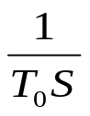
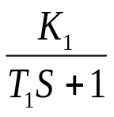
＋
+

_
图2.1

- 图2.2为由一个积分环节和两个惯性环节组成的典型三阶系统结构图，若令T₀=1S，T₁=0.1S，K₁=1，T₂=0.5S，分析K₂取何值时，系统处于不稳定、临界稳定、稳定状态？画出此三阶系统的模拟电路图，如何通过调节电路参数实现对K₂取值的调节。
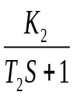
＋
+

_
图2.2

四、实验记录
- 调节二阶系统模拟电路参数，观察和记录不同K₁(K₁=1，K₁=0.5，K₁=0.1)情况下对应的瞬态响应曲线，测出对应的超调量和调节时间并与计算结果比较。

过阻尼：

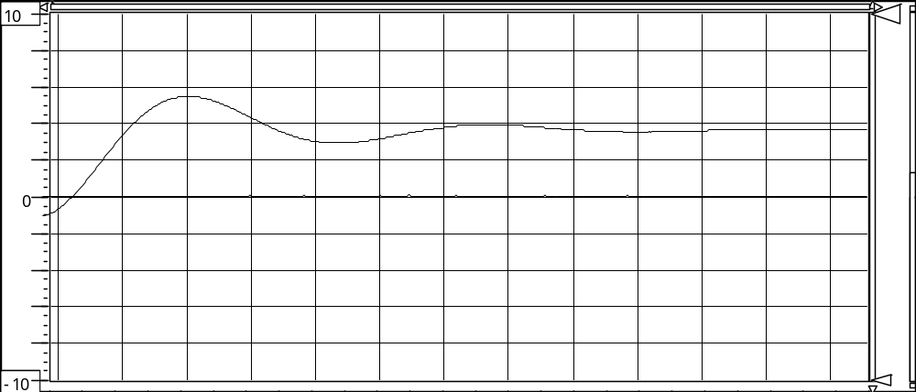
临界阻尼：
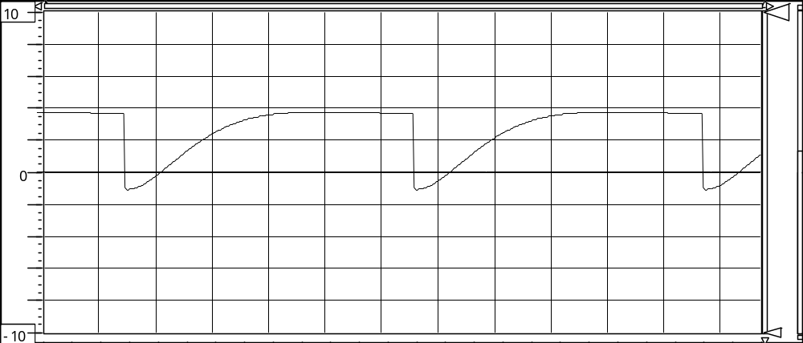
欠阻尼：
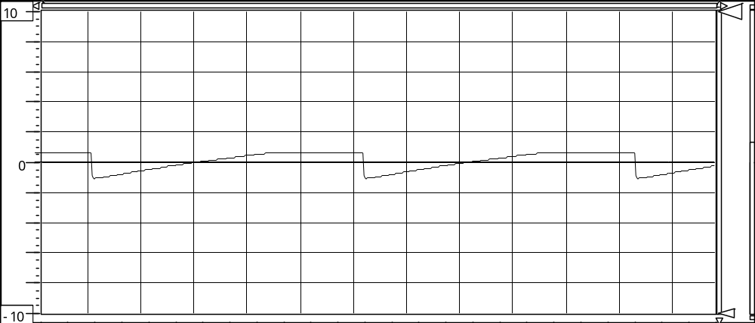

- 调节三阶系统模拟电路参数，观察和记录系统处于不稳定、临界稳定、稳定状态时对应的瞬态响应曲线。

不稳定状态：
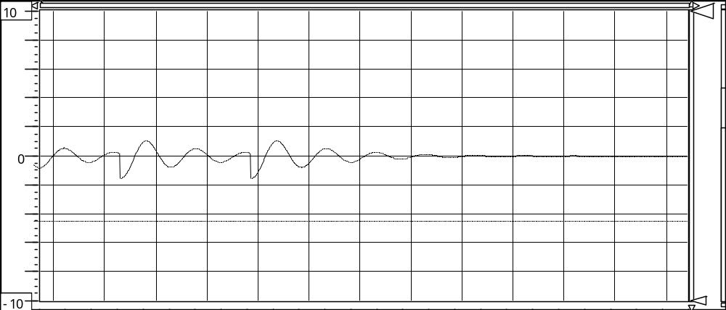
临界稳定：
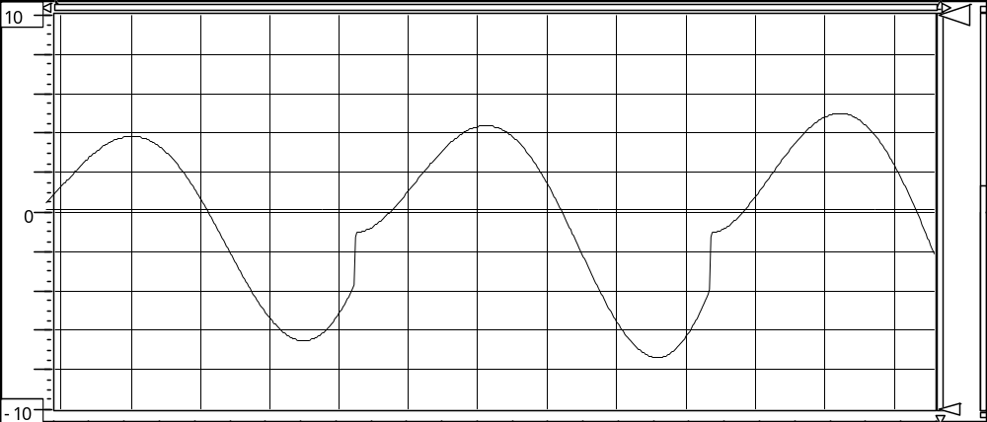
稳定状态：
五、实验思考题
- 二阶系统中，如果阶跃输入信号的幅值过大，分析会在实验中产生什么后果。
如果阶跃输入信号幅值过大，会使输出阶跃响应曲线的稳态值过大，如果系统有较大的超调量，则阶跃响应的幅值可能超出范围，不能测得完整的响应曲线，实验精度降低，增大实验的误差，可能导致实验不能趋于稳定，实验结果出错。
- 三阶系统中，为使系统能稳定地工作，开环增益适合取小还是取大？系统中的小惯性环节和大惯性环节哪个对系统稳定性的影响大？为什么？
为使系统能稳定工作，开环增益应适当取小。大惯性环节对系统稳定性影响更大，因为惯性越大，当输入改变时，系统要达到稳定状态需要时间越长。

实验三 控制系统的频率特性测试

- 实验目的
- 掌握测量一阶和二阶控制系统频率特性曲线的方法。
- 学习根据实验所得频率特性曲线求取传递函数的方法。
- 实验步骤
- 设计并连接一阶惯性环节的模拟电路，完成频率特性的测试；
- 设计并连接由两个惯性环节组成的二阶系统的模拟电路，完成开环和闭环频率特性的测试；
- 根据测得的频率特性曲线求取各自的传递函数；
- 调用上位机仿真程序，求取一阶惯性环节频率特性和典型二阶系统开环、闭环频率特性，并与实验所得结果相比较。
- 实验预习题
- 设计传递函数为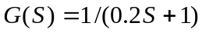的一阶惯性环节模拟电路；
- 设计传递函数为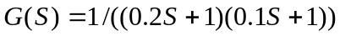的由两个惯性环节组成的二阶开环系统系统模拟电路；
- 设计开环传递函数为的由两个惯性环节组成的二阶闭环系统系统模拟电路。
四、实验记录
- 测量并记录一阶惯性环节的幅相曲线及对数幅频相频特性曲线；通过调节电路参数来调节惯性环节的时间常数，观察幅相曲线的变化。
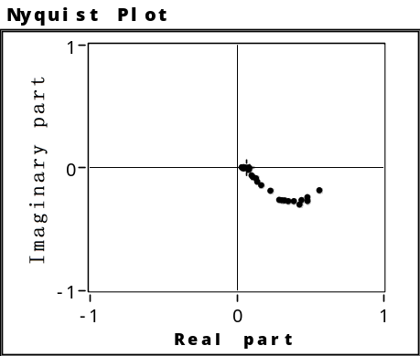

对数幅频特性曲线
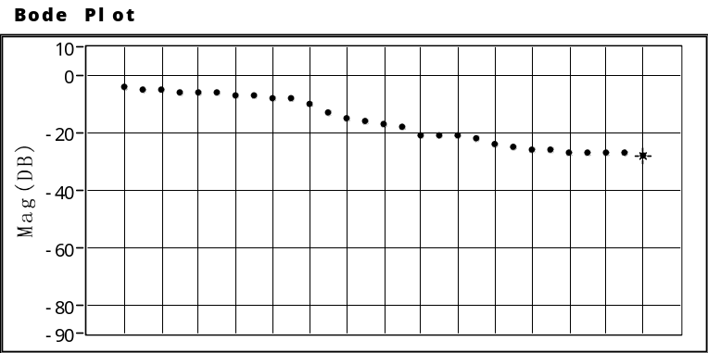
对数相频特性曲线
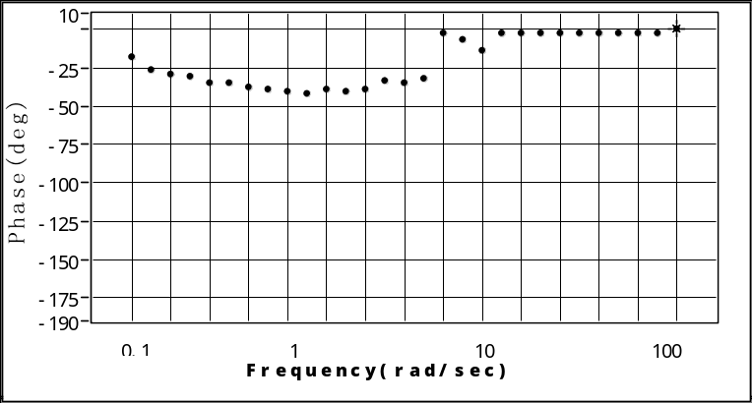

- 测量并记录二阶开环系统的幅相曲线及对数幅频相频特性曲线；调节惯性环节的时间常数，观察幅相曲线的变化。
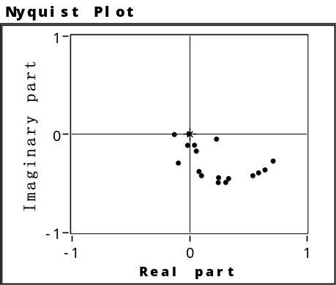
对数幅频特性曲线
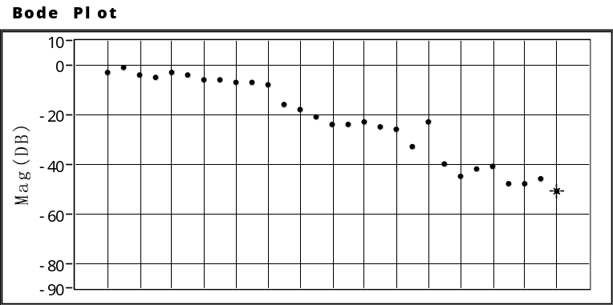
对数相频特性曲线
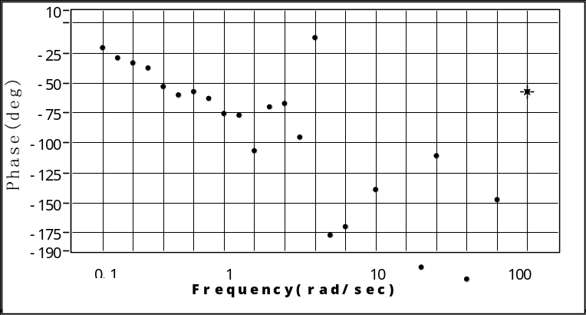
- 测量并记录二阶闭环系统的幅相曲线及对数幅频相频特性曲线；调节惯性环节的时间常数，观察幅相曲线的变化。
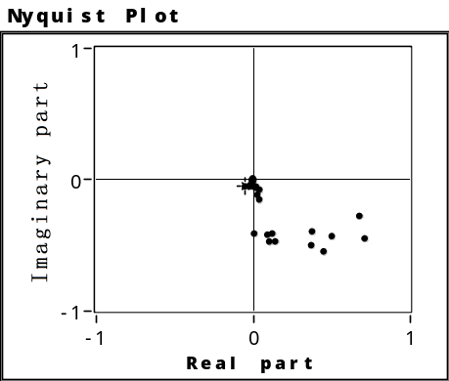
对数幅频特性曲线
对数相频特性曲线
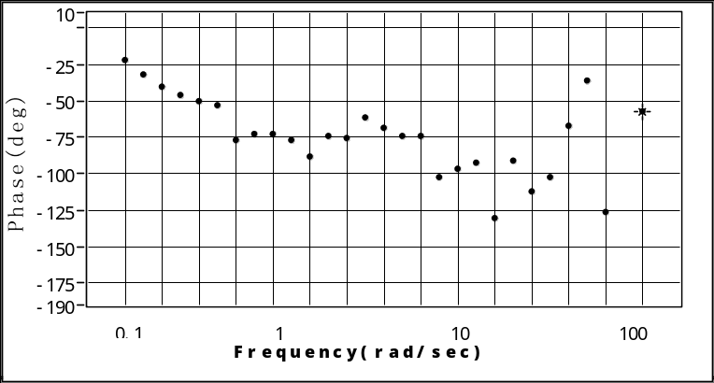
五、实验思考题
- 根据实验测得的一阶惯性环节幅相曲线，由图求出其传递函数，并与理论传递函数作比较，分析差生误差的原因；
软件存在系统误差；电路中电阻电容值不完全等于理论值。
- 根据实验测得的二阶开环系统幅相曲线，分析为什么此系统不会产生振荡？
无阻尼或欠阻尼。
- 根据实验测得的二阶闭环系统幅相曲线及对数幅频相频特性曲线，由图求出系统的谐振频率、谐振峰值和带宽。

实验四 PID控制器特性及其对系统的校正

- 实验目的
- 熟悉PI、PD、PID三种控制器的结构形式和阶跃特性。
- 掌握串联工程设计方法中常用的三阶最佳设计方法。
- 实验步骤
- 分别设计并连接PI、PD、PID三种控制器的模拟电路，测试阶跃响应曲线；
- 设计并连接由一个积分环节和两个惯性环节组成的三阶闭环系统的模拟电路，测试系统阶跃响应曲线；
- 设计并连接PID控制器模拟电路，串联到上面的三阶系统中，测试校正后系统的阶跃响应曲线。
- 实验预习题
- 写出PI、PD、PID三种控制器的传递函数，设计其模拟电路图。
- 设计开环传递函数为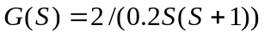的二阶闭环系统模拟电路。根据三阶最佳设计方法，确定此系统所引入校正装置的传递函数，画出模拟电路图。
四、实验记录
- 测量并记录PI、PD、PID三种控制器的阶跃响应曲线，调节电路参数，观察响应曲线的变化。
- 测量并记录未校正的二阶闭环系统阶跃响应曲线。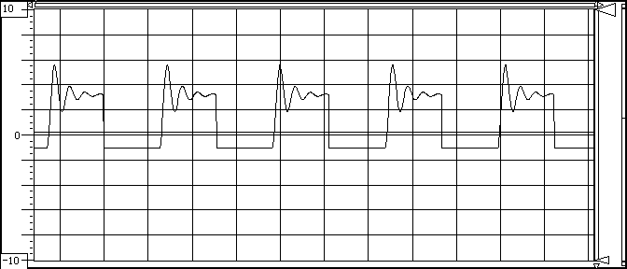

- 测量并记录系统校正后的阶跃响应曲线。
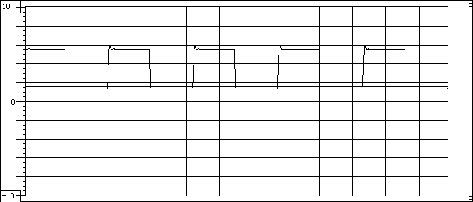
五、实验思考题
- 根据PI、PD、PID三种控制器的优缺点，说明各适用于什么场合？
PD为超前校正装置，它适用于稳态性能已满足要求，而动态性能较差的场合。PI为滞后校正装置，它能改变系统的稳态性能。PID是一种滞后—超前校正装置，它兼有PI和PD两者的优点。
- 根据实验测得的二阶闭环系统校正前和校正后的阶跃响应曲线，由图求出对应的超调量和调节时间。比较试验结果，并从理论上分析，系统动态性能改善的原因。
比例微分控制可以增大系统的阻尼，使阶跃响应超调量下降，调节时间缩短，且不影响常值稳态误差及系统的自然频率。

实验五 采样控制系统混合仿真研究

- 实验目的
- 学习用混合仿真方法研究采样控制系统。
- 研究采样周期和放大系数对控制系统动态性能和稳定性的影响。
- 实验步骤
- 分别设计并连接二阶开环系统的模拟电路，测试阶跃响应曲线；
- 调节电路参数，改变系统的放大系数，观察放大系数变化对连续控制系统动态性能和稳定性的影响；
- 在上位机界面上，调用“采样控制”，选定数字控制器参数（放大系数）、采样控制周期，测试采样控制系统的闭环阶跃响应曲线；
- 在上位机界面上，固定采样控制周期，改变放大系数，观察放大系数变化对采样控制系统动态性能和稳定性的影响；
- 在上位机界面上，固定放大系数，改变采样控制周期，观察采样控制周期变化对采样控制系统动态性能和稳定性的影响。
- 实验预习题
- 设计开环传递函数为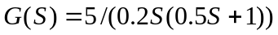的二阶开环系统模拟电路。
- 混合仿真系统介绍：图5.1为采样控制系统的结构方块图。图中虚线框内部分，包括测试信号、比较器材采样开关、数字控制器（比例控制）和零阶保持器，由上位机和数据采集系统实现；而框外部分，即连续被控对象采用电路模拟实现。因为该系统既有模拟部分，又有仿真部分，所以称为“混合仿真系统”。
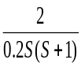
+
Kp

-

图5.1
四、实验记录
- 测量并记录连续系统的阶跃响应曲线，调节开环放大系数，观察响应曲线的变化。
- 测量并记录离散系统阶跃响应曲线，分别改变放大系数和采样周期，观察响应曲线的变化。

放大系数KP=1.5 采样周期T=20Hz/50ms

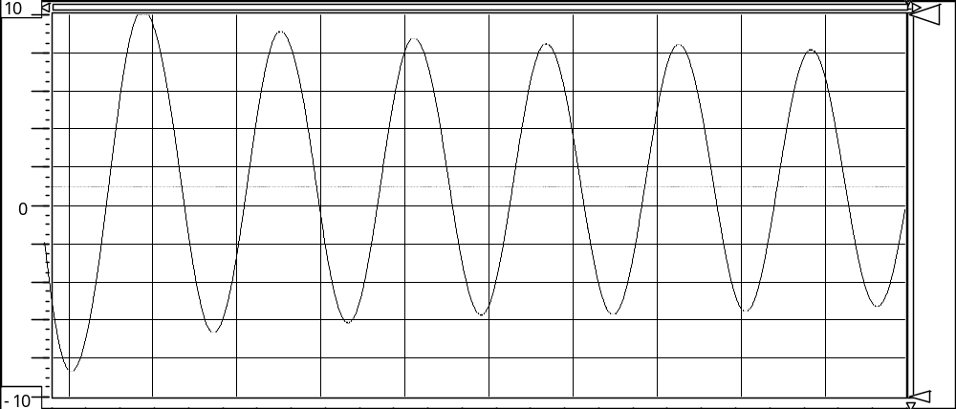
放大系数KP=1.5 采样周期T=28.6Hz/35ms
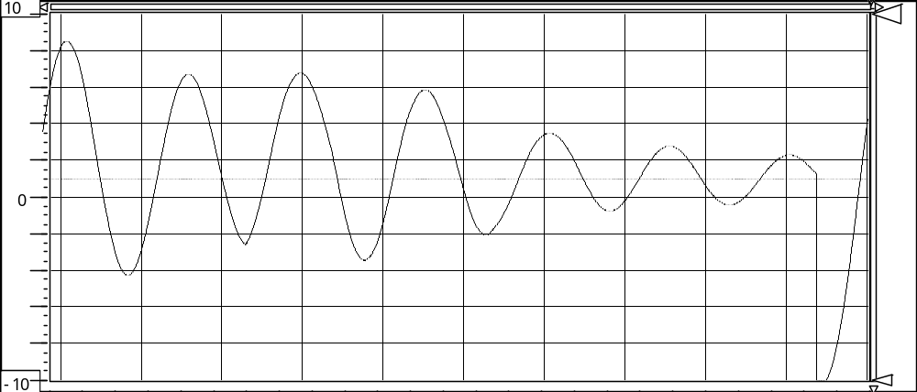
放大系数KP=1.5 采样周期T=50Hz/20ms
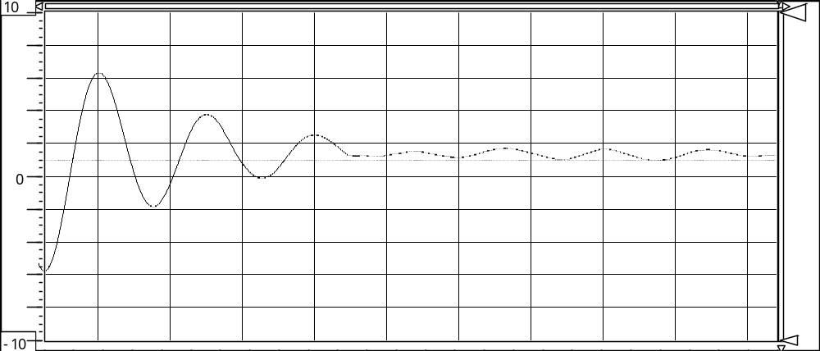
放大系数KP=1 采样周期T=50Hz/20ms
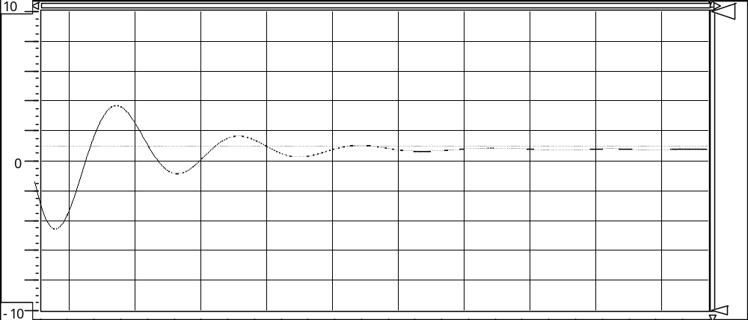
放大系数KP=10 采样周期T=50Hz/20ms
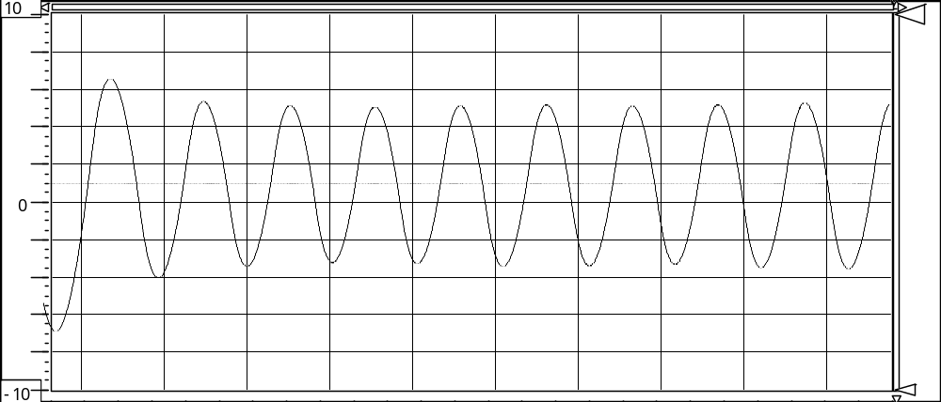
放大系数KP=50 采样周期T=50Hz/20ms
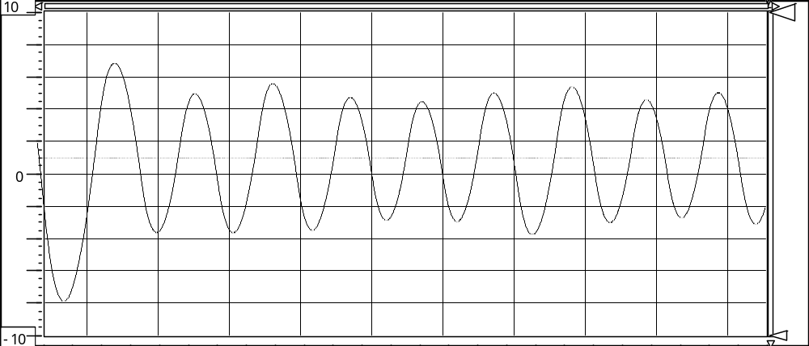

五、实验思考题
- 根据实验结果，分别分析开环放大系数变化对连续系统和离散系统的动态性能和稳定性的影响。
不同于二阶连续系统，放大系数太大只是使系统的动态性能变差，而不致于不稳定；而对于离散系统，则当放大系数太大时，系统将变不稳定。
- 根据实验结果，分析采样周期变化对离散系统动态性能和稳定性的影响，并从理论上进行分析。
当放大系数保持不变时，增大采样周期将使系统的动态性能变差，直至不稳定。

实验六 采样控制系统串联校正的混合仿真研究

一．实验目的

1．熟悉并掌握用混合仿真方法研究采样控制系统。
2．了解采样控制系统基本的串联校正方法。

二．实验内容

1．根据已知的被控对象的连续传递函数，按串联校正要求设计串联校正数字控制算法。
2．利用实验设备设计并实现已知被控对象为典型二阶连续环节的具有串联校正数字控制器的采样控制混合仿真系统。
3．改变该数字控制器的参数，观测参数变化对采样控制系统的动态性能的影响。

三．实验步骤

1．设计串联校正数字控制算法
（1）根据已知的被控对象的连续传递函数，按连续系统串联校正要求设计串联校正装置，得到它的连续传递函数。（方法参见实验4附录）
（2）参阅本实验附录，用一阶差分近似方法，离散化串联校正装置的连续传递函数，可推得该校正装置的离散传递函数。
（3）参阅本实验附录，从该校正装置的离散传递函数，可推得串联校正数字控制算法。
2．具有串联校正数字控制器的采样控制系统的混合仿真
（1）参阅图10.2.1和图10.2.2，利用实验箱面板上的电模拟单元电路，如U9和U11，设计并连接已知传递函数的连续被控对象的模拟电路。
（2）将实验箱上的数据处理单元U3模拟量输出端“O1”与被控对象的模拟电路的输入端（对应图10.2.2的电阻R0左端）相连，同时将该数据处理单元U3的模拟量输入端口“I1”与被控对象的模拟电路的输出端（对应图10.2.2的第二级运放输出端）相连。再将运放的锁零端“G”与电源单元U1的“-15V”相连。注意，实验中运放没有锁零，而模拟电路中包含“电容”，故每次实验启动前，必须对电容短接放电，以免影响实验结果。
（3）接线完成，经检查无误，再给实验箱上电后，启动上位机程序，进入主界面。界面上的操作步骤如下：
①按通道接线情况完成“通道设置”:在界面左下方“通道设置”框内，“信号发生通道”选择“通道O1＃”，“采样通道X”选择“通道I1＃”，“采样通道Y”选择“不采集”。
②进行“系统连接”（见界面左下角），如连接正常即可按动态状态框内的提示（在界面正下方）“进入实验模式”；如连接失败，检查并口连线和实验箱电源后再连接，如再失败则请求指导教师帮助。
③进入实验模式后，先对显示进行设置：选择“显示模式”（在主界面左上角）为“X-t”；选择“量程”（在“显示模式”下方）为1000ms/div；并在界面右方选择“显示”“系统输入信号”和“采样通道X”。
④完成实验设置，先选择“实验类别”（在主界面右上角）为“采样控制”，然后点击“实验参数设置”，在弹出的“采样控制”框内，点击小框“系统测试信号设置”框内的“设置”按钮，即弹出“系统测试信号设置”大框，选择“输入波形类别”为“周期阶跃信号”，选择“输入波形幅值”为“1V”，选择“输入波形占空比”为50%，选择“输入波形周期”为“10000ms”，选择“输入持续时间”为“10000ms”，选择“连续”为“no”。最后按“确定”退出系统测试信号设置，返回“采样控制”。在“采样控制系统研究”框内，先输入采样周期“2”ms,然后选择“采样控制系统串联校正混合仿真研究”，提示该串联校正数字控制器有两个参数a、b需要设置，可先设置a=b=1,用于获得不加串联校正时的对比结果。
注意允许的采样周期最小值为2ms。小于此值即不能保证系统运行正常。
⑤以上设置完成后，按“实验启动”启动实验，动态波形得到显示，直至“持续时间”结束，实验也自动结束，如上述参数设置合理就可以在主界面中间得到系统的“阶跃响应”。
⑥重新设置串联校正控制器的参数，令a=0.05,b=0.5,重复⑤。
⑦按实验报告需要，将图形结果保存为位图文件，操作方法参阅软件使用说明书。
- 有串联校正的采样控制系统动态性能的混合仿真研究
在上位机界面上，重新调用“采样控制”，固定采样控制周期，改变串联校正数字控制器的参数a或b，观测参数数变化对采样控制系统的动态性能和稳定性的影响。具体操作方法参照本实验步骤1所述。
4．对以上实验结果进行分析研究，完成实验报告。

四．附录

1．设计串联校正数字控制算法
这里介绍一种常用方法：
（1）在已知被控对象连续传递函数条件下，先按连续系统串联校正要求设计串联校正装置，得到它的连续传递函数；（方法参见实验4附录）
（2）然后用一阶差分近似方法，离散化串联校正装置的连续传递函数，得到该校正装置的离散传递函数；
（3）最后从该校正装置的离散传递函数，推得串联校正数字控制算法。
本实验未校正系统采样控制框图如图10.1.1

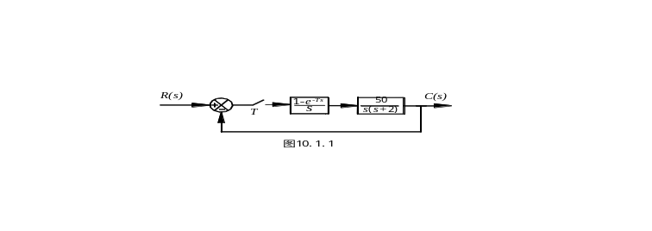

对本实验系统而言，已知被控对象开环传递函数为
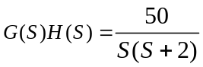 （10－1）
闭环传递函数为：
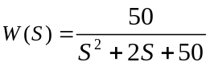 （10－2）
模拟电路如图10.2.2中虚线框外部分。
采用和实验4相同的方法，得到的串联校正装置的连续传递函数为
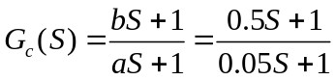 （10－3）
对于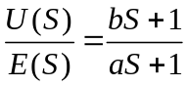，用一阶差分近似离散化，以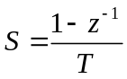代入，得到校正装置的离散传递函数为
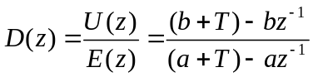 （10－4）
推得串联校正数字控制算法
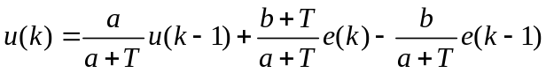 （10－5）

2．具有串联校正数字控制器的采样控制系统的混合仿真研究
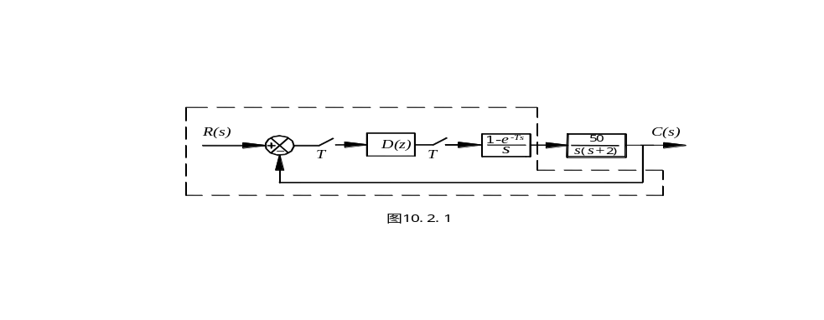

闭环采样控制系统如图10.2.2所示，图中虚线框内部分，包括测试信号、校正控制器、采样开关、数字控制器和零阶保持器等，由上位机和数据处理系统实现，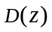如式（10－4）所示；而框外部分，即连续被控对象则采用电路模拟实现。
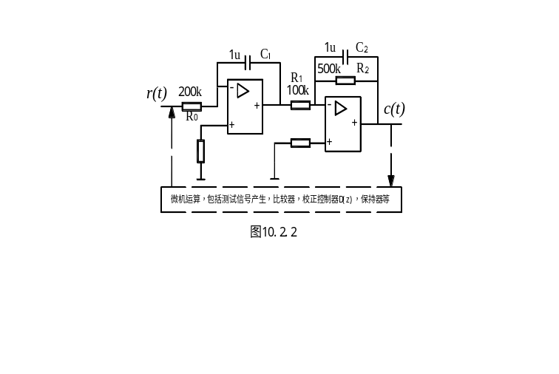

开环脉冲传递函数为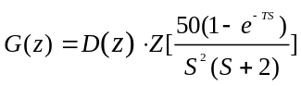，闭环脉冲传递函数为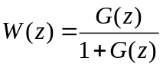，同实验9也可以据此分析闭环采样控制系统的稳定性。
在上位机界面上，为本实验提供了改变采样控制周期T与校正环节G_{c}(s)参数a 与b的功能。通过实验观察，可以研究这些参数变化对系统动态性能的影响。
- 实验结果
有串联校正的采样控制系统动态性能的混合仿真研究

